**Практическая работа №9**

**Триггеры**

**Цель работы: изучить создание триггеров, приостановление и восстановление триггеров, удаление триггеров, создание виртуальных таблиц**

**Задание I. Познакомьтесь с теоретическим материалом, выполните практические задания, зафиксируйте выполнение в отчете**

Триггер – это вид хранимой процедуры, который вызывается автоматически при определенных событиях. Применяются для автоматической поддержки целостности и защиты БД.

**Классификация:**

1. Триггеры DML вызываются при выполнении команд insert, update, delete. Вызвать можно после событий for | after (instead of)
2. Триггеры DDL реагируют на события изменения структуры БД: создание, изменение или удаление отдельных объектов БД
3. Триггеры входа в систему запускаются при соединении пользователя с экземпляром сервера.

Ключевое слово INSTEAD OF указывает, что триггер DML выполняется вместо инструкции SQL, по которой он срабатывает, то есть переопределяет действия запускающих инструкций.

Если триггер выполняется для события добавления данных (команды INSERT), в теле триггера доступна виртуальная таблица INSERTED, которая содержит список добавленных данных.

Если триггер выполняется для события удаления данных (команды DELETE), в теле триггера доступна виртуальная таблица DELETED, которая содержит список удаленных данных.

Если триггер выполняется для события изменения данных (команды UPDATE), в теле триггера доступны две виртуальные таблицы INSERTED и DELETED, которые содержат список новых и старых данных, соответственно.

Если при определенных обстоятельствах выполнение триггера нежелательно, то можно его отключить. Для этого используется команда DISABLE TRIGGER, его синтаксис: DISABLE TRIGGER *название триггера* ON *название таблицы*

А когда триггер снова понадобится, его можно включить с помощью команды ENABLE TRIGGER, его синтаксис: ENABLE TRIGGER *название триггера* ON *название таблицы*

Для удаления триггера используется команда DROP TRIGGER, его синтаксис: DROP TRIGGER *название триггера*

1. Напишите триггер см. рис.1 и проверьте его см. рис.2

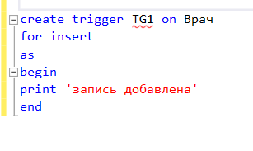

Рис.1

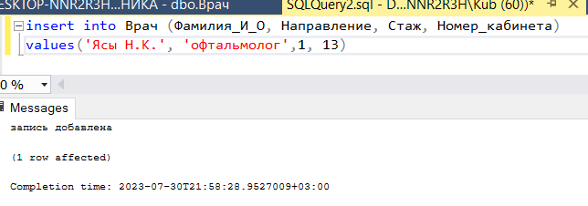

Рис.2

1. Напишите триггер на удаление записи из таблицы Врач, в случае успеха выводится сообщение «Запись успешно удалена» см. рис.3

Рис.3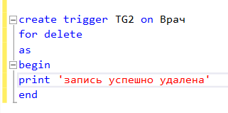

1. Самостоятельно напишите триггер TG3 на изменение данных в таблице Врач, данный триггер выводит «Произошли изменения в таблице» см. рис.4

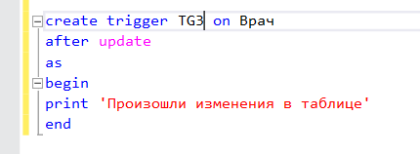

Рис.4

Проверьте правильность работы см. рис.5

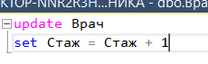

Рис.5

1. Напишите триггер на удаление записи из таблицы Врач. При попытке удаления выведите сообщение «Внимание, удалять нельзя» см. рис.6

Рис.6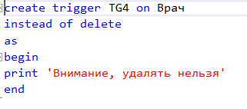

1. Самостоятельно напишите запрос при создании таблицы Врачи_Архив, которая будет содержать данные об удаленных врачах и даты их удаления. Напишите триггер, который будет фиксировать все данные см. рис.

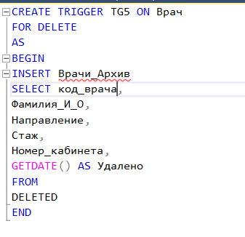

Рис.7

1. Напишите команды для приостановления и запуска TG5

Disable trigger TG5 on Врач

Enable trigger TG5 on Врач

1. Напишите команды для удаления триггера TG5

Drop trigger TG5

**Задание II. Самостоятельно напишите 7 различных триггеров для вашей БД, оформите в отчет, сделайте вывод**

**Задание III. Защитите ПР преподавателю**